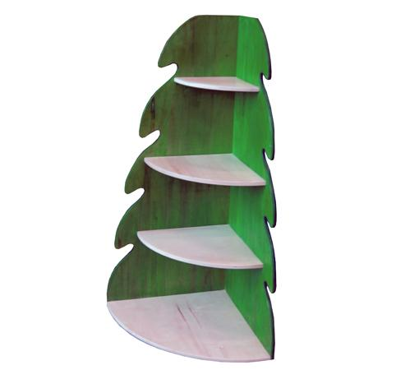
Descrizione:
Libreria angolare, ad albero, realizzata interamente in
legno verniciato con vernici atossiche.Dotato di 4
ripiani multiuso di dimensioni crescenti.Dimensioni:
138(h)x64x64 cm.
Categoria: Librerie
Codice: BL01009

